Conteúdo

8 de Janeiro 2

12 Janeiro 2

14 Janeiro 2

22 Janeiro 3

31 de Janeiro 3

10 de Fevereiro 3

19 de Fevereiro 3

26 de Fevereiro 4

3 de Março 4

[Figura 1 2](https://formacaoiefp-my.sharepoint.com/personal/7154190_formacao_iefp_pt/Documents/Carta_Conducao.CleidianaBabrosa%20.docx#_Toc104802160)

[Figura 2 2](https://formacaoiefp-my.sharepoint.com/personal/7154190_formacao_iefp_pt/Documents/Carta_Conducao.CleidianaBabrosa%20.docx#_Toc104802161)

[Figura 3 2](https://formacaoiefp-my.sharepoint.com/personal/7154190_formacao_iefp_pt/Documents/Carta_Conducao.CleidianaBabrosa%20.docx#_Toc104802162)

[Figura 4 3](https://formacaoiefp-my.sharepoint.com/personal/7154190_formacao_iefp_pt/Documents/Carta_Conducao.CleidianaBabrosa%20.docx#_Toc104802163)

[Figura 5 3](https://formacaoiefp-my.sharepoint.com/personal/7154190_formacao_iefp_pt/Documents/Carta_Conducao.CleidianaBabrosa%20.docx#_Toc104802164)

[Figura 6 3](https://formacaoiefp-my.sharepoint.com/personal/7154190_formacao_iefp_pt/Documents/Carta_Conducao.CleidianaBabrosa%20.docx#_Toc104802165)

[Figura 7 3](https://formacaoiefp-my.sharepoint.com/personal/7154190_formacao_iefp_pt/Documents/Carta_Conducao.CleidianaBabrosa%20.docx#_Toc104802166)

[Figura 8 4](https://formacaoiefp-my.sharepoint.com/personal/7154190_formacao_iefp_pt/Documents/Carta_Conducao.CleidianaBabrosa%20.docx#_Toc104802167)

[Figura 9 4](https://formacaoiefp-my.sharepoint.com/personal/7154190_formacao_iefp_pt/Documents/Carta_Conducao.CleidianaBabrosa%20.docx#_Toc104802168)

[Figura 10 4](https://formacaoiefp-my.sharepoint.com/personal/7154190_formacao_iefp_pt/Documents/Carta_Conducao.CleidianaBabrosa%20.docx#_Toc104802169)

***Querido Diário***

P

assei no exame de condução!

P

osso agora conduzir o meu próprio automóvel, sem ter de ouvir as recomendações dos instrutores, sempre a dizerem-me " por aí é sentido Proibido!" " Vamos em contramão!"," Olha a velhinha! Trava! Trava!", e outras coisas do género. Nem sei como aguentei estes últimos dois anos e meio...

# 8 de Janeiro

A

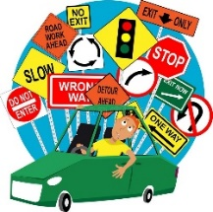 Escola de Condução fez-me uma festa de despedida. Os instrutores nem sequer deram aulas. Um deles disse que ia á missa, julgo que vi outro com lágrimas nos olhos e todos disseram que iam embebedar-se, para comemorar. Achei simpática a despedida, mas penso que a minha carta não merecia tal exagero.

Figura 2

# 12 Janeiro

C

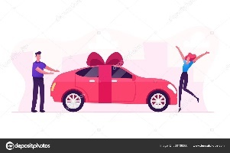omprei carro, infelizmente tive que deixar o carro no concessionário, para substituir o para-choques traseiro, quando tentei sair, meti marcha-atrás em vez de primeira. Deve ser falta de prática. Há uma semana que não conduzo!

Figura 3

# 14 Janeiro

J

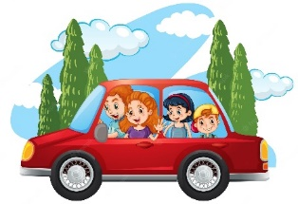á tenho o carro. Fiquei tão feliz ao sair do "Stand", que resolvi dar um passeio. Parece que muitos outros tiverem a mesma ideia, pois fui seguida por inúmeros automóveis, todos a buzinar como num casamento. Para não parecer antipática, entrei na brincadeira e reduzi a velocidade de 10 para 5 à Hora. Os outros gostaram buzinando ainda mais.

Figura 4

# 22 Janeiro

O

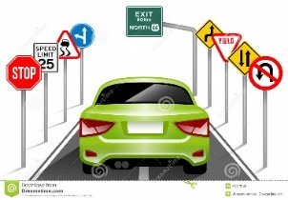s meus vizinhos são impecáveis. Colocaram posters avisando em grandes letras: " ATENÇÃO ÀS MANOBRAS", marcaram com tinta branca um lugar bem espaçoso para eu estacionar e proibiram os filhos de sair à rua enquanto durassem as manobras. Penso que é tudo para não me perturbarem. Ainda há gente boa neste mundo...

Figura 5

# 31 de Janeiro

O

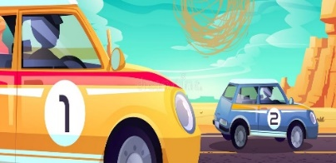s outros automobilistas estão sempre a buzinar e acenar-me. Acho isso simpático, embora um pouco perigoso. É que um deles apontou para o céu com o dedo espetado. Quando procurei ver o que me apontava, quase bati. Valeu que eu ia á minha velocidade de cruzeiro de 10 à Hora.

Figura 6

# 10 de Fevereiro

O

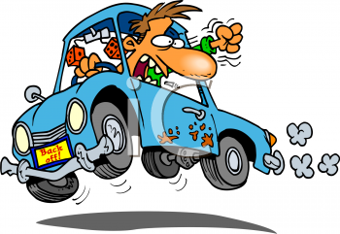s outros automobilistas tem hábitos estranhos. Para além de acenarem muito, estão sempre a gritar. Não os ouço, por ter os vidros fechados, mas julgo que me querem dar informações. Digo isto porque julgo ter percebido um a dizer "Vai para Casa ". A ser verdade, é espantoso. Não sei como ele adivinhou para onde eu ia. De qualquer modo, quando eu descobrir onde fica o botão de abrir os vidros vou tirar muitas dúvidas.

Figura 7

# 19 de Fevereiro

A

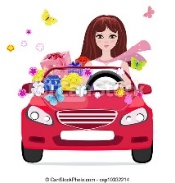 Cidade é muito mal iluminada. Fiz hoje a minha 1ª condução noturna e tive de andar sempre nos máximos, para ver convenientemente. Todos os automobilistas com quem me cruzei pareciam concordar comigo, pois também ligaram os máximos e alguns chegaram mesmo a acender outros faróis que tinham. Só não percebi a razão das buzinadelas. Talvez para espantar qualquer cão ou gato. Sei lá.

Figura 8

# 26 de Fevereiro

H

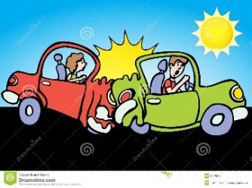oje tive um acidente. Entrei numa rotunda, e como havia muitos automóveis (não quero exagerar, mas deviam ser, no mínimo, uns quatro), não consegui sair. Fui dando voltas bem juntinho ao centro, à espera de uma oportunidade, de tal forma que acabei por ficar tonta e fui chocar com o monumento ao centro da rotunda. Acho que deviam limitar a circulação nas rotundas a um carro de cada vez.

Figura 9

# 3 de Março

E

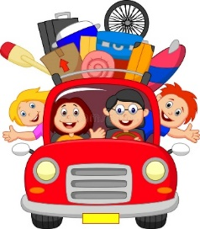stou em maré de azar. Fui buscar o carro à oficina e, logo á saída troquei os pés, acelerando a fundo em vez de travar. Abalroei um carro que ia a passar, amassando-lhe todo o lado direito. O automobilista era, por coincidência, o engenheiro que me fez o exame de condução. Um bom homem, sem dúvida. Insisti em dizerlhe que a culpa era minha, mas ele educadamente, não parava de repetir: " Que Deus me perdoe! Que Deus me perdoe!"

Figura 10